知名交易员Andrew Kang：为什么ETH现货ETF无法像BTC那样成功？

撰文：Andrew Kang

编译：深潮 TechFlow

BTC ETF 为许多新买家打开了在其投资组合中配置比特币的大门。ETH ETF 的影响则不那么明显。

在 Blackrock ETF 申请提交时，比特币的价格为 2.5 万美元，我当时大力看好比特币，现在比特币的回报率已经达到 2.6 倍，而 ETH 的回报率为 2.1 倍。从周期底部算起，BTC 的回报率为 4.0 倍，ETH 的回报率同样为 4.0 倍。那么，ETH ETF 能带来多大的上涨空间呢？我认为不会太大，除非以太坊开发出令人信服的途径来提高其经济效益。

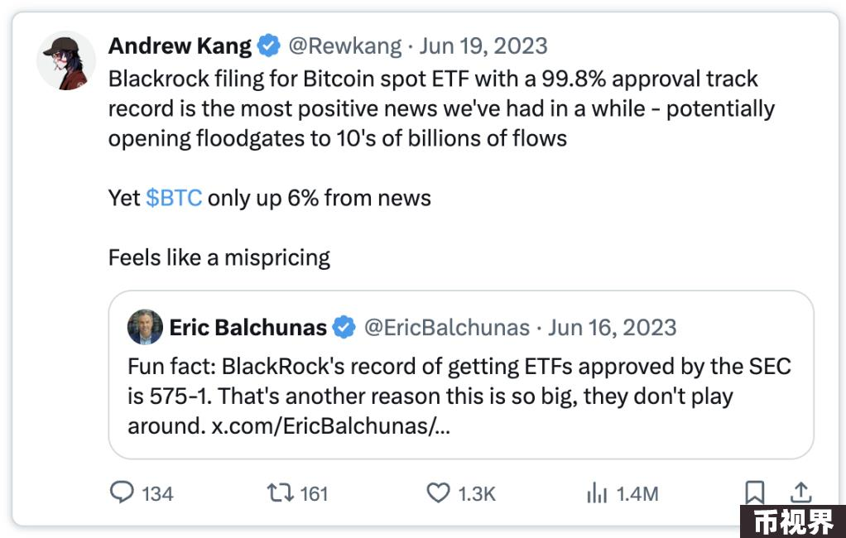

### 流量分析

比特币 ETF 总共积累了 500 亿美元的资产管理规模，这是一个惊人的数字。然而，如果将比特币 ETF 推出以来的净流入额进行细分，剔除已有的 GBTC 资产管理规模和轮换，则净流入额为 145 亿美元。然而，这并不是真正的资金流入，因为有许多 delta 中性资金流需要计算在内，即基础交易（卖出期货，买入现货 ETF）和现货轮换。根据 CME 数据和对 ETF 持有者的分析，我估计大约有 45 亿美元的净流入可归因于基差交易。ETF 专家建议，BlockOne 等大型持有者也将大量现货 BTC 转换为 ETF - 粗略估计为 50 亿美元。扣除这些资金流，我们可以得出比特币 ETF 的真实净买入额为 50 亿美元。

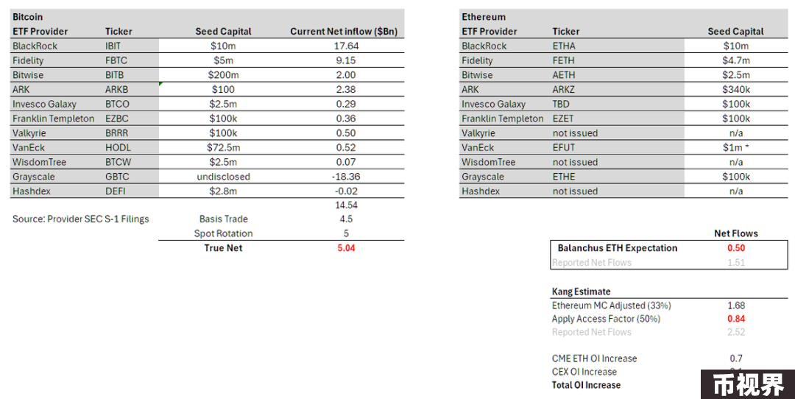

从这里我们可以简单地推断出以太坊。@EricBalchunas 估计，以太坊的流量可能是 BTC 的 10%。这使得 6 个月内真正的净购买流量为 5 亿美元，而报告的净流量为 15 亿美元。尽管 Balchunas 在批准赔率上有偏差，但我相信他对 ETH ETF 缺乏兴趣 / 悲观的态度是有参考价值的，也反映了更广泛的传统金融的兴趣。

就我个人而言，我的基准是 15%。从 BTC 的 50 亿美元真实净值开始，根据 ETH 市值（占 BTC 的 33%）和 0.5 的访问系数 * 进行调整，我们得出 8.4 亿美元的真实净买入和 25.2 亿美元的报告净值。有一些合理的观点认为，ETHE 的过手量比 GBTC 少，因此乐观的情况下，我认为真实净买入量为 15 亿美元，报告净买入量为 45 亿美元。这大约是 BTC 流量的 30%。

无论哪种情况，真实的净买入额都远远低于 ETF 前端的衍生品流量（28 亿美元），这还不包括现货前端流量。这意味着 ETF 的定价已经超过了实际价格。

* 由于持有者基础不同，ETF 可使 BTC 比 ETH 明显受益更多，因此访问系数对 ETF 的流量进行了调整。例如，BTC 是一种宏观资产，对有准入问题的机构 -- 宏观基金、养老金、捐赠基金、主权财富基金 -- 更有吸引力。而 ETH 更像是一种技术资产，对风险投资公司、Crpyto 基金、技术专家、散户等在接触加密货币方面没有那么多限制的人有吸引力。通过比较 ETH 与 BTC 的 CME OI 与市值比率，可以得出 50%。

从 CME 数据来看，在 ETF 推出之前，ETH 的 OI 明显少于 BTC。OI 约占供应量的 0.30%，而 BTC 占供应量的 0.6%。起初，我认为这是「早熟」的表现，但也可以说，这掩盖了聪明的交易资金对 ETH ETF 缺乏兴趣。街上的交易员在 BTC 上做了一笔很好的交易，他们往往有很好的信息，所以如果他们不重复 ETH 的交易，那么一定有很好的理由，这可能意味着流动情报的薄弱。

### 50 亿美元是如何将 BTC 从 4 万美元带到 6.5 万美元的？

简短的回答是没有。现货市场上还有很多其他买家。比特币是一种真正在全球范围内得到验证的资产，是一种重要的投资组合资产，并拥有许多结构性积累者 --Saylor、Tether、家族办公室、高净值散户等。ETH 也有一些结构性积累者，但我认为其数量要少于 BTC。

请记住，在 ETF 出现之前，比特币的持有量就已经达到了 6.9 万美元 /1.2T+ BTC。市场参与者 / 机构拥有大量现货加密货币。Coinbase 拥有 1930 亿美元的托管量，其中 1000 亿美元来自其机构项目。2021 年，Bitgo 报告的 AUC 为 600 亿美元，Binance 的托管量超过 1000 亿美元。6 个月后，ETF 托管了比特币总供应量的 4%，这很有意义，但只是需求方程的一部分。

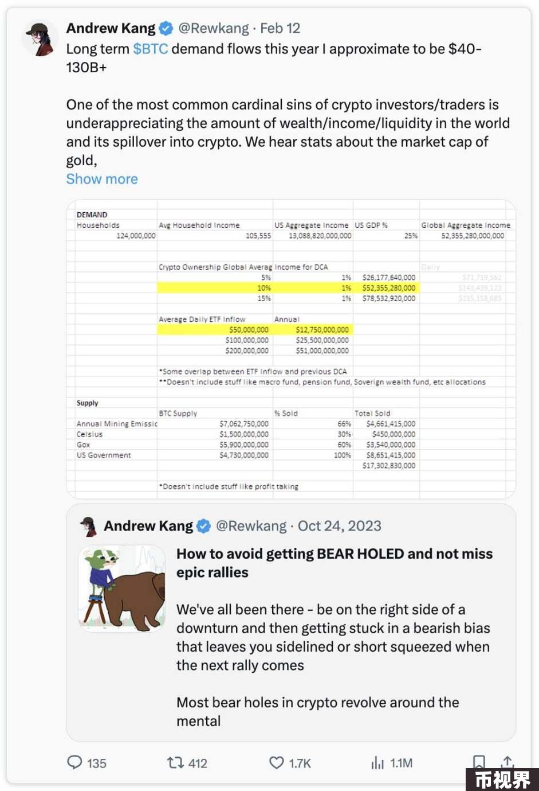

在 MSTR 和 Tether 之间，已经有了数十亿美元的额外买盘，但不仅如此，进入 ETF 的头寸不足。当时有一种很流行的观点，认为 ETF 是卖出新闻事件 / 市场顶部。因此，数十亿短期、中期和长期动量卖出，需要买回（2 倍流量影响）。此外，一旦 ETF 资金流出现大幅波动，空头也需要回购。进入发行阶段后，未平仓合约实际上是下降的 -- 这真是令人难以置信。

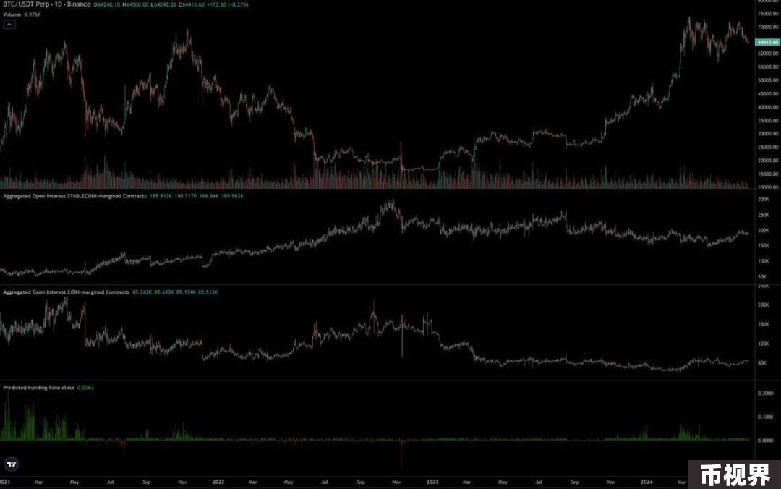

ETH ETF 的定位则截然不同。ETH 的价格是低点的 4 倍，而 BTC 的价格是推出前的 2.75 倍。加密货币原生 CEX OI 增加了 21 亿美元，使 OI 接近 ATH 水平。市场是（半）有效的。当然，许多加密货币原住民看到比特币 ETF 的成功，对 ETH 抱有同样的期望，并进行了相应的定位。

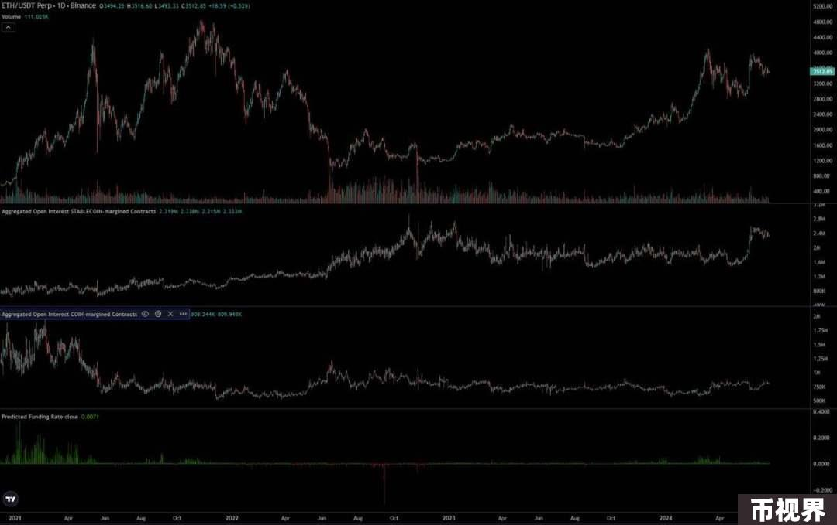

我个人认为，加密货币原住民的期望值过于夸张，与交易分配者的真实偏好脱节。在加密货币领域深耕的人自然会对以太坊有相对较高的认知度和购买力。实际上，以太坊作为许多非加密货币原生资本的主要投资组合配置，其购买率要低得多。

对交易者最常见的宣传之一就是将以太坊作为「科技资产」。全球计算机、Web3 应用商店、去中心化金融结算层等。这是个不错的宣传，我在之前的周期中也买过，但当你看到实际数字时，这就很难卖了。

在上一轮周期中，你可以指出手续费的增长率，并指出 DeFi 和 NFTs 将创造更多的手续费和现金流等，并以类似于科技股的视角，提出令人信服的科技投资案例。但在这个周期内，费用的量化会适得其反。大多数图表都会让你看到持平或负增长。以太坊是一台「提款机」，但其 30d 年化收入为 15 亿美元，PS 比值为 300 倍，通货膨胀后的收益 /PE 比值为负，分析师如何向他们老爸的家族办公室或他们的宏观基金老板证明这一价格的合理性？

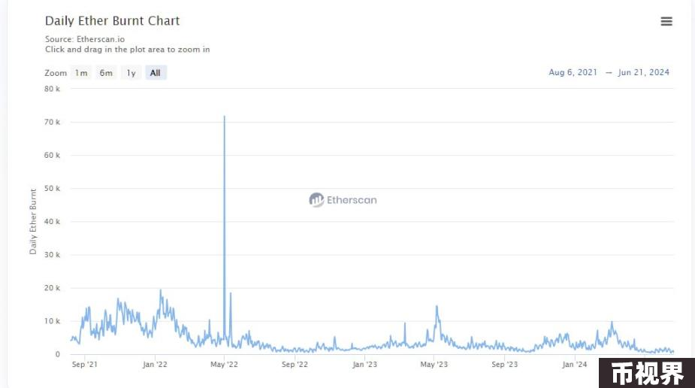

我甚至预计，由于两个原因，fugazi（delta 中性）流量的前几周会比较低。首先，批准是个意外，发行商没有那么多时间去说服大持有人将其 ETH 转换为 ETF 形式。第二个原因是，对持有者来说，转换的吸引力较小，因为他们需要放弃盯市、耕作或利用 ETH 作为 DeFi 的质押品所带来的收益。但请注意，质押率仅为 25。

这是否意味着 ETH 将归零？当然不是，在一定的价格上，它将被认为是物有所值的，当 BTC 在未来上涨时，它也会在一定程度上受到拖累。在 ETF 推出之前，我预计 ETH 的交易价格为 3000 美元至 3800 美元。ETF 推出后，我的预期是 2400 美元至 3000 美元。但是，如果 BTC 在 2025 年第四季度末 / 第一季度升至 10 万美元，那么这可能会拖累 ETH 达到 ATH，但 ETHBTC 交易对会更低。从长远来看，发展是有希望的，你必须相信 Blackrock/Fink 正在做大量工作，将一些金融轨迹放在区块链上，并将更多资产代币化。这将为 ETH 带来多大的价值，时间安排如何，目前还不确定。

我预计 ETHBTC 交易对将继续下跌，明年的将在 0.035 到 0.06 之间。尽管我们的样本量较小，但我们确实看到 ETHBTC 在每个周期都会创下更低的高点，因此这并不令人意外。

